Hardware :

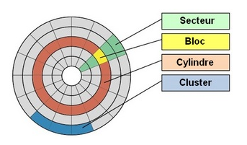

Secteur de 512 octets : unité minimum d’adressage pour un device.

Blocs : abstraction logicielle, donc le bloc doit être un multiple du secteur.

**Superbloc**

**Inode**

Infos sur un fichier

* Droits
* Proprio
* Device + numéro d’inode
* …

**File**

* Droits d’ouverture
* Offset
* …

**Descripteur de fichier**

Exécutable :

* SUID : permet d’endosser les droits du owner
* SGID : permet d’endosser les droits du groupe
* Sticky : permet de conserver en RAM après extinction mais obsolète